

|  |  |  |  |  |
| --- | --- | --- | --- | --- |
| ***Estudante:*** | | | | |
| ***Turma: 9º ano*** | ***Turno:*** | ***Data de Aplicação:*** | | ***2º Bimestre*** |
| ***Prof(a). Samara Lima*** | | | ***Nota Final:*** | |
| ***INÍCIO: TÉRMINO:*** | | | | |
| ***PROVA DE Língua Portuguesa*** | | | | |
| ***INSTRUÇÕES GERAIS***  1. Confira atentamente a construção da prova. Qualquer falha de impressão ou falta de folhas deve ser comunicada ao professor no prazo máximo de **15 (quinze) minutos.**  2. Inicie a prova identificando todas as páginas com seu **nome e turma.**  3. Resolva as questões nos locais correspondentes usando caneta com tinta azul ou preta. Responda a lápis somente quando determinado.  4. Utilize somente o material autorizado. É proibido o uso de qualquer tipo de corretivo; de aparelho celular.  5. Esta prova é individual. Ao término do tempo, levante o braço e aguarde o fiscal recolher a prova.  6. A posse e/ou uso de meios ilícitos para a execução da prova é(são) considerado(s) falta disciplinar grave, acarretando a atribuição de **grau ZERO.**  7. As questões indicadas com **\***são questões de desafio e correspondem a um ponto adicional.  8. Esta prova vale de **0 a 10 (dez)**  **9. Em provas de exatas é obrigatório apresentação do cálculo, para validação da questão. Caso não conste será anulada.** | | | | |

**Leia o poema “Os pássaros”, de Mario Quintana, para responder às questões 1 e 2.**

Os poemas são pássaros que chegam  
não se sabe de onde e pousam  
no livro que lês.  
Quando fechas o livro, eles alçam voo  
como de um alçapão.  
Eles não têm pouso  
nem porto;  
alimentam-se um instante em cada  
par de mãos e partem.  
E olhas, então, essas tuas mãos vazias,  
no maravilhado espanto de saberes  
que o alimento deles já estava em ti...

1. **Elabore um comentário crítico interpretando o que você entendeu do poema. Para tanto, pense sobre a relação do leitor com o ato de ler.**

**____________________________________________________________________________________________________________________________________________________________________________________________________________________________________________________________________________________________________________________________________________________________________________________________________________________________________________________________________________**

1. **Qual é a figura de linguagem utilizada nesse poema para caracterizar “os poemas”?**

**_________________________________________________________________________________________**

1. **Os termos destacados na frase a seguir apresentam regência verbal ou nominal? Qual o termo regente e qual o termo regido?**

“Meu **amor pelos animais** me conforta”.

___________________________________________________________________________________________________________________________________________________________________________________________________________________________________________________________________________

1. **Veja a tirinha a seguir:**

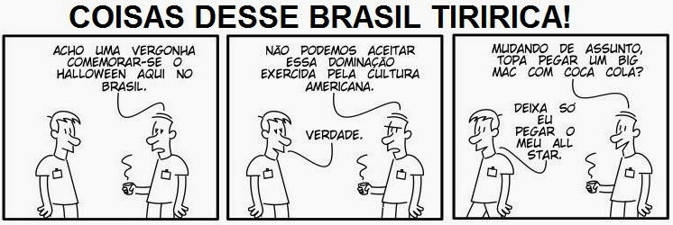

**Agora, elabore um comentário crítico que interprete o humor da tirinha levando em consideração a incorporação de estrangeirismos na Língua Portuguesa.**

**_____________________________________________________________________________________________________________________________________________________________________________________________________________________________________________________________________________________________________________________________________________________________________________________________________________________________________________________________**

1. **Observe a tirinha:**

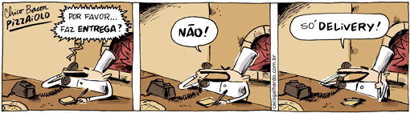

***Legenda: Por favor... faz entrega? / não! / só delivery!***

***Delivery: serviço de entrega em Língua Inglesa.***

**Levando em consideração a linguagem verbal e não verbal, identifique o tema abordado e elabore um comentário crítico que explique a utilização da ironia nessa tirinha.**

**_____________________________________________________________________________________________________________________________________________________________________________________________________________________________________________________________________________________________________________________________________________________________________________________________________________________________________________________________**

**Veja o texto a seguir para responder às questões 6 e 7:**

A leitora Mafalda, sob o título “Sugestão de crônica”, mandou-me um e-mail protestando contra a invasão de expressões estrangeiras no dia a dia do brasileiro. [...]

Visionária, a leitora sonhava que eu pudesse contribuir para “mudar o uso do inglês nas ruas”, motivar algum político “a comprar essa briga”, lembrava o fracasso recente de Aldo Rebelo e dizia ser aquela uma questão de patriotismo.

“Não acha?” Não acho, leitora, leitores. Com jeito, vou tentar explicar.

Quando me alfabetizei, em 1943, havia cerca de 40.000 palavras dicionarizadas no português, segundo Domício Proença Filho, da Academia Brasileira de Letras. Hoje, são mais de 400.000; alguns filólogos estimam em 600.000. Ora, leitora, de onde brotaram tantas palavras? Dos novos hábitos da população, das inovações tecnológicas, das migrações, das gírias, dos estrangeirismos.

Já vê, cara Mafalda, que a consequência dos estrangeirismos não é o empobrecimento da língua, e sim o enriquecimento. Nós nos irritamos com os abusos, sim, como acontece com qualquer abuso. [...]

Há quem use a expressão estrangeira por pedantismo, quando há termo equivalente brasileiro. Mas por que tentar impedir alguém de ser pedante? É um direito dele. Há quem use por ser um modismo, mas por que ir contra a moda? Ela passa.

Na maioria dos casos, usa-se o estrangeirismo por necessidade. Há palavras estrangeiras inevitáveis, porque designam coisas novas com mais exatidão e rapidez: air bag, shopping center, e-mail, flash, paparazzi, smoking, slide, outdoor, jazz, rock, funk, marketing, stand-by, chip, overdose, replay, videogame, piercing, rush, checkup, blush, fashion — e milhares de outras.

Havia inevitáveis que acabaram se adaptando. Já tivemos goal-keeper (goleiro), goal (gol; o Estadão escrevia “goal” até os anos 1960), offside (impedimento, impedido), corner (escanteio), volleyball (voleibol, vôlei), basketball (basquete), surf (surfe) — e tantas outras.

Centenas delas ficaram bem à vontade quando aportuguesadas: uísque, gol, futebol, lanchonete, drinque, iogurte, chique, conhaque, cachê, omelete, bife, toalete, clube, gangue, ringue, garçom, lorde, picles, filme, time, sanduíche, cachorro-quente, lanche, avião, televisão — e por aí vai.

Muitas ficaram bem bacaninhas no nosso dia a dia, mesmo usadas do jeito que chegaram: gay, jeans, pizza, show, shopping, tour, ciao, topless, manicure, vitrine...

Um grande número delas é dispensável, entra na conta dos pedantes, pois para dizer o que elas querem dizer temos boas palavras nossas de uso corrente: sale, off, hair dresser, personal trainer, laundry, pet shop, fast-food, ice, freezer, prêt-à-porter, on-line, mailing list, bullying... [...] O povo falante há de peneirar o que merecer permanência.

(ÂNGELO, Ivan. Palavras emprestadas. Veja, 21 de maio de 2011.)

1. **Qual a posição do autor desse texto que você acabou de ler em relação ao estrangeirismo? Você concorda com ele? Explique.**

_____________________________________________________________________________________________________________________________________________________________________________________________________________________________________________________________________________________________________________________________________________________________________________________________________________________________________________________________

1. **Segundo o autor, o uso de palavras estrangeiras ocorre, em muitos casos, por necessidade. Levante hipóteses: por que as palavras que ele cita como exemplo são em sua maioria do idioma inglês?**

**_____________________________________________________________________________________________________________________________________________________________________________________________________________________________________________________________________________________________________________________________________________________________________________________________________________________________________________________________**

1. **Na frase “Abandonar animais é crime”, os termos destacados apresentam regência verbal ou nominal? Qual é o termo regente e qual é o termo regido?**

**___________________________________________________________________________________________________________________________________________________________________________________________________________________________________________________________________________**

1. **Explique por que não se usa crase nas frases a seguir:**
2. Não estou acostumado a fazer tudo o que você deseja sempre. __________________________________________
3. Dirijo-me a Vossa Majestade com muito respeito. ___________________________________________________
4. Todo meu amor pertencia a ela. _________________________________________________________________
5. Ela dedicou o sucesso a todas. __________________________________________________________________
6. **Observe a linguagem verbal e não verbal na tirinha a seguir e explique a diferença de sentido de cada frase, levando em consideração o uso da crase.**

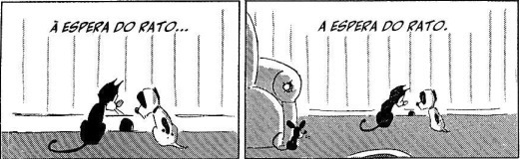

**Patrick MacDonnell (2008).**

**____________________________________________________________________________________________________________________________________________________________________________________________________________________________________________________________________________________________________________________________________________________________________**

1. **Observe os termos destacados e assinale a alternativa que apresenta regência nominal.**
2. ( ) Ela sempre desobedece aos avós.
3. ( ) Ouvimos a história.
4. ( ) Você está duvidando de quê?
5. ( ) Ele anda desgostoso da vida.
6. ( ) Ainda não estudei para o cargo.
7. **Veja as frases a seguir:**
8. Pedro pagou os tomates.
9. Pedro pagou o feirante.
10. Pedro pagou os tomates ao feirante.

**Assinale a alternativa que teve considerações corretas sobre tais frases:**

1. ( ) Estão corretas apenas I e II porque o verbo pagar é transitivo direto.
2. ( ) A II está errada porque pagar tem por objeto um substantivo que se refere a uma pessoa, é transitivo indireto ( ) nesse caso (o certo seria “ao feirante”).
3. ( ) Apenas a I está correta.
4. ( ) Apenas a III está correta porque o verbo pagar é transitivo direto nessa frase.
5. ( ) Todas as frases estão corretas.
6. **Assinale a alternativa que apresenta ANÁFORA:**
7. ( ) A moça vaidosa se arruma, e penteia os cabelos, e passa perfume
8. ( ) Nada tinha, nada queria, nada o tirava de suas divagações.
9. ( ) Não se mexia; era uma estátua.
10. ( ) Nem em 1 milhão de anos, perdoará o amigo pela mentira que contou.
11. ( ) Depois da anestesia, o paciente dormiu como um bebê.
12. **Marque a alternativa que apresenta PLEONASMO:**
13. ( ) “Iracema tinha os cabelos mais negros que asa da graúna”. (José de Alencar).
14. ( ) A casa, já não há quem a limpe.
15. ( ) Para abrir a embalagem, levante a alavanca para cima.
16. ( ) Bondade excessiva, não a tenho.
17. ( ) “Diadorim era minha neblina”. (Guimarães Rosa)
18. **Assinale dentre as alternativas abaixo aquela em que o uso da vírgula marca a supressão (elipse) do verbo:**

a) ( ) “Ao vencido, ódio ou compaixão, ao vencedor, as batatas.” (Machado de Assis)

b) ( ) “A paz, nesse caso, é a destruição (…)”.

c) ( ) “Daí a alegria da vitória, os hinos, as aclamações, recompensas públicas e todos os demais efeitos das ações bélicas.”

d) ( ) “(…) mas, rigorosamente, não há morte (…)”

e) ( ) “Se a guerra não fosse isso, tais demonstrações não chegariam a dar-se (…)”.

1. **Explique o que é uma onomatopeia. Dê dois exemplos.**

____________________________________________________________________________________________________________________________________________________________________________________________________________________________________________________________________________________________________________________________________________________________

1. **Veja os versos a seguir:**

“Moça linda bem tratada,

três séculos de família,

burra como uma porta:

um amor!

(Mário de Andrade)

**Nesse poema, podemos identificar as figuras de linguagem respectivamente:**

1. ( ) Comparação e ironia.
2. ( ) Onomatopeia e anáfora.
3. ( ) Polissíndeto e assíndeto.
4. ( ) Pleonasmo e ironia.
5. ( ) Metonímia e catacrese.
6. **Veja a charge a seguir:**

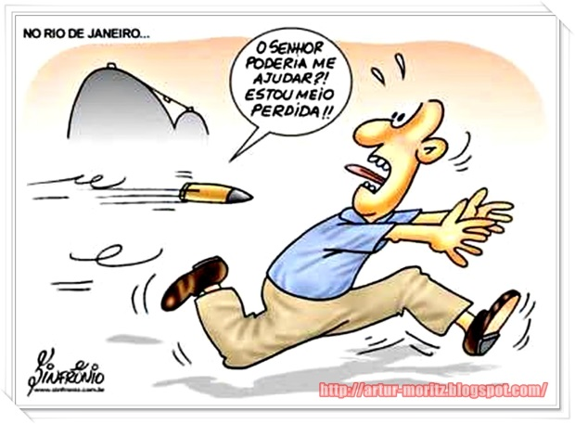

Legenda: O senhor poderia me ajudar? Estou meio perdida!!

**Usa-se “bala perdida” por não haver uma expressão específica para isso na Língua Portuguesa. Sabendo disse, qual figura de linguagem foi utilizada nessa charge?**

**____________________________________________________________________________________________**

1. **Assinale a alternativa incorreta.**
2. Os professores visam à formação dos alunos.
3. O fiscal visou os documentos.
4. O atirador visa o alvo.
5. Visamos a um futuro mais feliz.
6. Os desempregados visam melhores condições de vida.
7. **Assinale a alternativa que preenche corretamente as lacunas:**

“Quando, ...... dois dias, disse......ela que ia ...... Europa para concluir meus estudos, pôs-se ...... chorar.”

a) a - a - a - a

b) há - à - à - a

c) a - à - a - à

d) há - a - à – a

e) à, à, há, há.

**Boa prova!**

*“Os poemas são pássaros” (Mário Quintana)*